









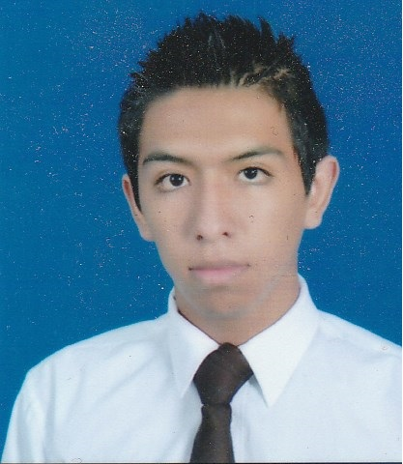

+591 69495967

cris.ec5693@gmail.com

EDAD: 27

C. FRANKLIN ANAYA 146 COCHABAMBA-BOLIVIA
CRISTIAN ENCALADA

- Tec. Sup. en Sistemas
- Ing. Electrónico

EXPERIENCIA LABORAL

Ing. QA
2018-2020
Jalasoft SRL.

Desarrollé funciones de Control de Calidad manejando tecnologías web, BDP, VMs y herramientas de testing
Técnico
2017-2018
AppComputers
Adquirí conocimientos sobre Soporte, Reparación y Mantenimiento de Computadoras.
Auxiliar
2016-2017
Universidad Mayor de San Simón

Desarrollé funciones de Soporte y Mantenimiento de Redes y Telefonía.

ESTUDIOS

Tec. Sup. de Sistemas
2015 - 2017

Instituto Superior de Comercio “Federico Alvarez Plata” - Nocturno

Ing. Electrónico
2011 - 2016

Universidad Mayor de San Simón

PERFIL

PROYECTOS

Diseño y Construcción de Prototipo de Prótesis Robótica de Miembro Superior Impresa en 3D – Concluido (2018)

Me apasiona todo lo relacionado con las ciencias y tecnología, tengo conocimientos en electronica, mecanica , desarrollo y control de calidad de software comercial.
ELECTRÓNICA

TELECOMUNICACIONES

AUTOMATIZACIÓN

SISTEMAS DIGITALES
DESARROLLO DE SOFTWARE
BASES DE DATOS

SISTEMAS OPERATIVOS

DESARROLLO SOFTWARE

TESTING

Construcción de Impresora 3D Casera – Concluido (2018)

Sistema de Monitoreo y Control de un Invernadero a través de una Aplicación Web – Concluido (2017)

SISTEMAS ANALÓGICOS

